Приложение №1
ИЗВЕЩЕНИЕ  Кассир | Получатель платежа: ИНН 3245005594 КПП: 324501001  Общероссийский союз общественных объединений «Российский союз  каратэ-до Шотокан Казэ Ха» р/счет 40703810240000003096  Банк получателя: ПАО Сбербанк г. Москва  БИК 044525225, КОР/СЧЕТ 30101810400000000225
 | (фамилия, имя, отчество, адрес плательщика)
 | ВИД УСЛУГ
 | Добровольный взнос
______________________________________________
^{(сумма прописью)}
Плательщик «___»____________ 2022 г.
^{(подпись плательщика)}
КВИТАНЦИЯ  Кассир | Получатель платежа: ИНН 3245005594 КПП: 324501001  Общероссийский союз общественных объединений «Российский союз  каратэ-до Шотокан Казэ Ха» р/счет 40703810240000003096  Банк получателя: ПАО Сбербанк г. Москва  БИК 044525225, КОР/СЧЕТ 30101810400000000225
 | (фамилия, имя, отчество, адрес плательщика)
 | ВИД УСЛУГ
 | Добровольный взнос
___________________________________________________
^{(сумма прописью)}
Плательщик «___» ____________ 2022 г.
^{(подпись плательщика)}

Приложение 2

ИНДИВИДУАЛЬНАЯ ЭКЗАМЕНАЦИОННАЯ КАРТА КАНДИДАТА

Ф о т о | Ф А М И Л И Я |  |  |  |  |  |  |  |  |  |  |  |  | Уровень экзамена
 | И М Я
 | О Т Ч Е С Т В О
 | ДАТА РОЖДЕНИЯ
Номер паспорта нац. организации
Квалификация кю / дан |  | №
Квалификация инструктора |  | №
Квалификация судьи |  | №
Квалификация эксперта |  | №
ОРГАНИЗАЦИИ, ПРЕДСТАВЛЯЮЩИЕ КАНДИДАТА НА ЭКЗАМЕН
К л у б |  | Региональная  организация |  |  |  |  |  |  |  | Национальная  организация

Общероссийский союз общественных объединений «Российский союз
каратэ-до Шотокан Казэ Ха»
ПРОТОКОЛ
ДАТА | МЕСТО ПРОВЕДЕНИЯ |  |  |  | СТАТУС
__.04.2022 | Россия, Брянск , Курск, Москва |  |  |  | Международный
Члены комиссии | 1 |  | 2 |  | 3
 | 1 | 2 | 3 | 4 | 5 | 6
Р. Флорес
И. Садовников
Д. Кобзев
Средняя
оценка
Итоговая
оценка

РЕШЕНИЕ НАЦИОНАЛЬНОЙ АТТЕСТАЦИОННОЙ КОМИССИИ

Экзаменуемый набрав в сумме ________ баллов, что соответствует / не соответствует
требованиям, необходимым для присвоения __________________________________
предлагаем _________________________________________________________________.

Председатель комиссии ______________________ /Р. Флорес 8 Дан /
Члены комиссии: ______________________ / И. Садовников 7 Дан /
______________________ / Д. Кобзев 7 Дан /
( подпись )

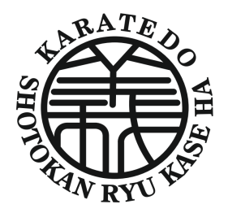 | XXII-й Международный учебно-тренировочный сбор  по Каратэ До Шотокан Рю Казэ Ха
 | (наименование мероприятия)
 | 04 – 05 ноября 2022 года | Россия: Брянск
 | (сроки проведения) | (место проведения)

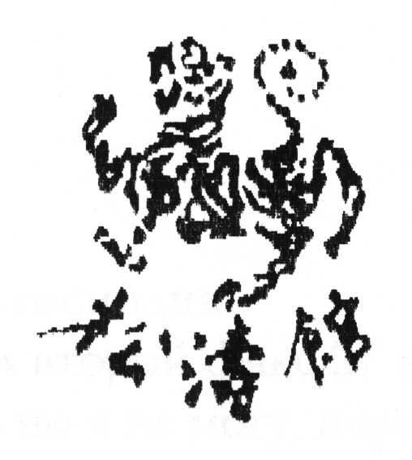
ЗАЯВКА
Команды
(полное наименование организации)
(реквизиты организации: контактное лицо, полный адрес, телефон, факс, электронная почта)

УЧАСТНИКИ
№ | Ф.И. | Номер паспорта | Международный УТС |  |  | Квалификация |  | Экзамен
 |  |  | ОС | ДС | ТС | КЮ | ДАН | КЮ | ДАН
ОС – однодневный сбор, ДС –двухдневный сбор, ТС – сбор два дня и более

Руководитель организации __________________ _________________________________________

